Баня Ковиляча

Цены под запрос.

Баня-Ковиляча (серб. Бања Ковиљача/ Banja Koviljača)
Баня-Ковиляча — город в Сербии, в Мачванском округе, в общине Лозница.

География
Баня-Ковиляча расположена в западной части Сербии, в регионе Подринье, который получил своё название от реки Дрина. Город расположен у подножия лесистой горы Гучево (779 м), на дороге Мали-Зворник—Лозница. Также есть железнодорожная станция для местного сообщения. В 5 км от города имеется пограничный переход в Боснию и Герцеговину.
Здесь же расположена Купальница короля Петра I Карагеоргия.
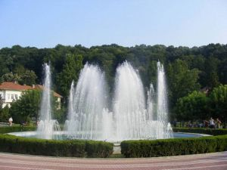
Баня-Ковиляча расположен 142 км к юго-западу от Белграда, и от Лозница находится в 6 км и расположен в долине реки Дрина в западной Сербии. Курорт расположен на правом берегу реки, на высоте 125 м. над уровнем моря. До Баня-Ковиляча можно добраться по шоссе: «РумаШабац-Кула».

История
История города тесно связана с использованием расположенных здесь источников минеральных вод. В 1858 году в Баня-Ковиляче сооружено первое здание на 10 комнат для гостей, желающих посетить курорт. В 1867 году, во время правления Михаила Обреновича, курорт попадает под государственную защиту. В 1908 году король Пётр I Карагеоргиевич объявляет курорт своей резиденцией и строит здание купальницы с серными ваннами, которое сохранилось до наших дней.
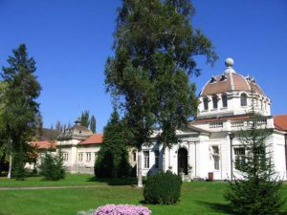

Курорт
Баня-Ковиляча — крупный курорт с источниками минеральных вод. Здесь лечат все виды ревматических заболеваний, послетравматическиеболезни, повреждения двигательных нейронов, проходят профилактическое лечение после операций на позвоночнике, тазобедренном и коленном суставах, а также лечат некоторые гинекологические заболевания (бесплодие).

Спа процедуры в Баня-Ковиляча
Массаж, обертывания, спа-ванны.
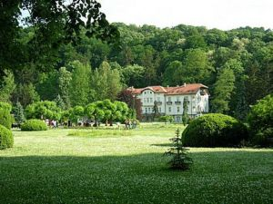

Баня Ковиляча - показания для лечения и профилактики
- Ревматические заболевания
- Дегенеративные изменения в суставах и позвоночнике
- Позвончные грыжи
- Остеохондроз
- Посттравматические изменения верхних и нижних конечностей а так же позвоночника
- Незначительные повреждения центральной нервной системы
- Периферийные поражения
- Болезни мышц
- Некоторые гинекологические и кожные заболевания
- Бесплодие
- Лимфедема

Баня-Ковиляча - природные лечебные и лекарственные свойства
Курорт Баня-Ковиляча использует природные способы оздоровления своих пациентов.
Для лечения используются термальные минеральные воды и грязи. Термальная минеральная вода, которая используется в терапевтических целях в специализированной больницы для реабилитации - Ковиляча, находящейся на этой территории. Вода и грязи обладают физического – химическими свойствами, имеют в своем составе натрий и кальций.
Лечение в основном это плавание пребывание в этой воде.

Баня Ковиляча находится в окружении Православных монастырей, церквей, культурных и исторических памятников.
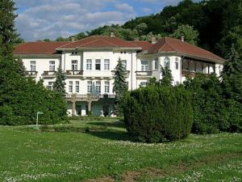
Территория вокруг Курорта богатым культурными и историческими памятниками. В непосредственной близости от Баня Ковиляча идут археологические раскопки обнаруживающие остатки римского города, а рядом на горе Цер в отличном состоянии сохранились форты старых городов. Неподалеку от этих мест село Тршич в котором родился великий деятель сербской культуры Вук Караджич с домом-музеем создателя сербского алфавита и зданиями, представляющими народное строительство прошлых времен представляет собой своеобразный музей под открытым небом, который за год посещают десятки тысяч туристов из Сербии и мира. В Тршиче каждый год в сентябре проходит «ВуковСабор» старейший сербский культурный фестиваль.
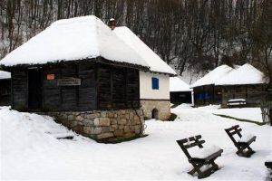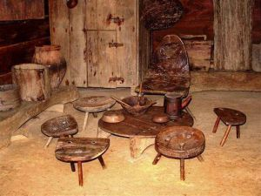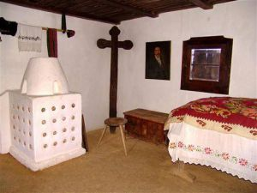

Баня Ковиляча в окружении природных красот
На территории Курорта имеется замечательный парк, который несомненно подойдет для прогулок и отдыха. На побережье реки Дринахорошо организованы места для рыбалки, ну а непредсказуемый ланщафт и растительность вокруг места Вашего отдыха предоставят возможность в полной мере наслаждаться красотой сказочного пейзажа Сербии.
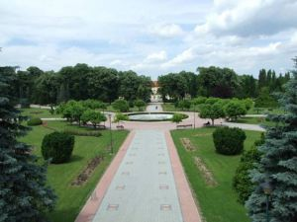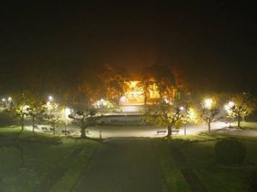

Баня Ковиляча возможности для спорта и активного отдыха
Оборудованы многочисленные Спортивные площадки, по побережью реки Дрина,
Имеются, отвечающие всем требованиям пляжи для купания. Организованны пешие и вело маршруты.
Проживание в Баня-Ковиляча возможны как в частном секторе, так и в Гостиницах курорта.

